Bài tập thực hành
LÝ THUYẾT ĐỒ THỊ - TUẦN 2

Sinh viên thực hiện:
Tên: Nguyễn Hữu Vinh MSSV: 21880159
Tên: Lê Tuấn Anh MSSV: 21880002

- BÀI TẬP LÝ THUYẾT
Câu 1:
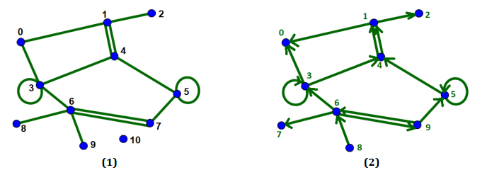
Hình (1):
Ma trận kề:
 | 0 | 1 | 2 | 3 | 4 | 5 | 6 | 7 | 8 | 9 | 10
0 | 0 | 1 | 0 | 1 | 0 | 0 | 0 | 0 | 0 | 0 | 0
1 | 1 | 0 | 1 | 0 | 2 | 0 | 0 | 0 | 0 | 0 | 0
2 | 0 | 1 | 0 | 0 | 0 | 0 | 0 | 0 | 0 | 0 | 0
3 | 1 | 0 | 0 | 1 | 1 | 0 | 1 | 0 | 0 | 0 | 0
4 | 0 | 2 | 0 | 1 | 0 | 1 | 0 | 0 | 0 | 0 | 0
5 | 0 | 0 | 0 | 0 | 1 | 1 | 0 | 1 | 0 | 0 | 0
6 | 0 | 0 | 0 | 1 | 0 | 0 | 0 | 2 | 1 | 1 | 0
7 | 0 | 0 | 0 | 0 | 0 | 1 | 2 | 0 | 0 | 0 | 0
8 | 0 | 0 | 0 | 0 | 0 | 0 | 1 | 0 | 0 | 0 | 0
9 | 0 | 0 | 0 | 0 | 0 | 0 | 1 | 0 | 0 | 0 | 0
10 | 0 | 0 | 0 | 0 | 0 | 0 | 0 | 0 | 0 | 0 | 0
Danh sách kề:
Đỉnh đầu | Đỉnh cuối
0 | 1,3
1 | 0,2,4
2 | 1
3 | 0,3,6
4 | 1,3,5
5 | 4,5,7
6 | 5,7,8,9
7 | 5,6
8 | 6
9 | 6
10
Hình (2):
Ma trận kề:
 | 0 | 1 | 2 | 3 | 4 | 5 | 6 | 7 | 8 | 9
0 | 0 | 0 | 0 | 0 | 0 | 0 | 0 | 0 | 0 | 0
1 | 1 | 0 | 1 | 0 | 0 | 0 | 0 | 0 | 0 | 0
2 | 0 | 0 | 0 | 0 | 0 | 0 | 0 | 0 | 0 | 0
3 | 1 | 0 | 0 | 1 | 1 | 0 | 0 | 0 | 0 | 0
4 | 0 | 2 | 0 | 0 | 0 | 0 | 0 | 0 | 0 | 0
5 | 0 | 0 | 0 | 0 | 1 | 1 | 0 | 0 | 0 | 0
6 | 0 | 0 | 0 | 1 | 0 | 0 | 0 | 1 | 0 | 1
7 | 0 | 0 | 0 | 0 | 0 | 0 | 0 | 0 | 0 | 0
8 | 0 | 0 | 0 | 0 | 0 | 0 | 1 | 0 | 0 | 0
9 | 0 | 0 | 0 | 0 | 0 | 1 | 1 | 0 | 0 | 0
Danh sách kề:
Đỉnh đầu | Đỉnh cuối
0
1 | 0,2
2
3 | 0,3,4
4 | 1
5 | 4,5
6 | 3,7,9
7
8 | 6
9 | 5,6

Câu 2:
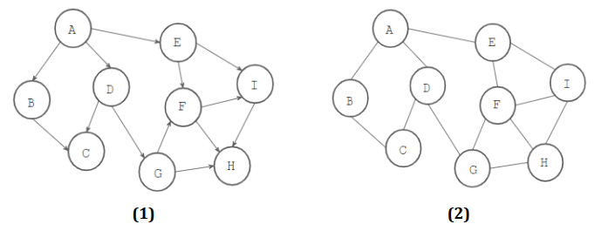
Hình (1)
- Duyện đồ thị theo chiều sâu:
Đỉnh đã viếng thăm | A | B | C | D | G | H

Đường đi từ A -> H | A | D | G | H

- Duyệt đồ thị theo chiều rộng:
Đỉnh đã viếng thăm | A | B | D | E | C | G | F | H

Đường đi từ A -> H | A | D | G | H

Hình (2)
- Duyện đồ thị theo chiều sâu:
Đỉnh đã viếng thăm | A | B | C | D | G | H

Đường đi từ A -> H | A | B | C | D | G | H

- Duyệt đồ thị theo chiều rộng:
Đỉnh đã viếng thăm | A | B | D | E | C | D | G | F | H

Đường đi từ A -> H | A | B | C | D | G | H

Câu 3:
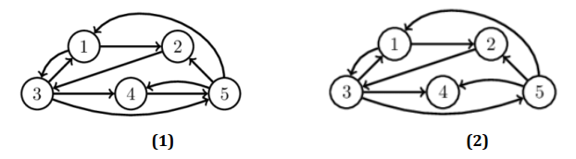
Hình (1):
Đồ thị liên thông mạnh vì có đường đi qua lại giữa mọi cặp đỉnh với nhau.
Thành phần liên thông mạnh 1: 1, 2, 3, 4, 5
Hình (2):
Dồ thị liên thông từng phần vì có đường đi qua lại giữa mọi cặp đỉnh bất kì thuộc tập đỉnh (1,2,3,5). Có đường đi từ mọi đỉnh còn lại đến đỉnh 4 nhưng ngược lại thì không.
Thành phần liên thông mạnh 1: 1, 2, 3, 5
Thành phần liên thông mạnh 2: 4
Câu 4:
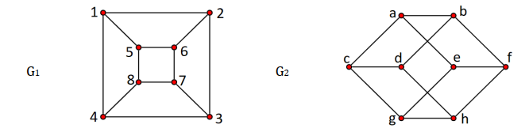
Đồ thị G1 và G2 là đẳng cấu với nhau vì có:
Các đỉnh tương ứng: f(1) = a, f(2) = b, f(3) = d, f(4) = c, f(5) = e, f(6) = f, f(7) = h, f(8) = g.
Các cặp cạnh tương ứng: 12 – ab, 23 – bd, 34 – dc, 41 – ca, 15 – ae, 26 – bf, 37 – dh, 48 – cg, 56 – ef, 67 – fh, 78 – hg, 85 – ge.
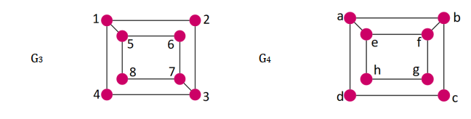
Đồ thị G3 và G4 không đẳng cấu với nhau vì:
Đồ thị G3 ta có đỉnh 2 không kề 6 tuy nhiên ở đồ thị G4 ta có đỉnh b kề đỉnh f.
Đồ thị G3 ta có đỉnh 7 kề đỉnh 3 tuy nhiên đồ thị G3 ta có đỉnh g không kề c.
- Bài tập cài đặt
Ngôn ngữ lập trình sử dụng: C#
Phiên bản .Net dử dụng: .Net 5.0
Câu 2a-c cùng nằm chung 1 solution 2.a

